Глава 16
Оптические сети TDM и CDM

Как мы уже говорили, в последние годы наблюдается исключительный рост в сфере телекоммуникаций и компьютерных сетей, который приводит к острой необходимости наличия сверхширокополосных систем передачи. Оптоволокно несомненно может предоставить необходимую полосу пропускания, при условии, что для этого есть подходящие оптоэлектронные интерфейсы. Мультиплексирование с разделением по длине волны (WDM) предлагает один из возможных способов использования огромной пропускной способности оптического волокна путем параллельной передачи на непересекающихся длинах волн.

Однако, WDM сети с большим количеством близко расположенных длин волн, распространяющихся с высокой начальной мощностью по длинному интервалу волокон со смещенной дисперсией, может привести к существенной деградации системы, которая вызвана нелинейностями волокна. Более того, чтобы с помощью WDM наиболее эффективно использовать всю пропускную способность волокна, нужно применять техники когерентной оптической передачи наряду с гетеродинными оптическими приемниками, стоимость которых выше, чем стоимость их некогерентных эквивалентов.

Разрабатываются и используются и альтернативные способы использования гигантской полосы пропускания для высокоскоростных сетевых приложений. Один из таких долгосрочных подходов для ультравысокоскоростной передачи – это применение в оптических сетях временного уплотнения (TDM, Time-Division Multiplexing), что приводит к созданию оптических сетей с временным мультиплексированием (OTDM, optical time-division multiplexed). [BCHK96, BGDB96, SeBP96].

В этой главе рассматриваются основы OTDM и некоторые исследования, имеющие к нему отношение, те, кого интересует более детальная информация на эту тему, могут почитать несколько работ по OTDM в [JLT96, JSAC96].
Мультиплексирование с кодовым разделением (каналов) (CDM, Code-division multiplexing), также известное как расширенный спектр (spread spectrum) – это другая технология, которая была разработана как альтернативный подход и продолжает развиваться. [Sale89, SaBr89], Технологии этих обоих подходов не настолько устоявшиеся, как WDM, однако без рассмотрения этих подходов обсуждение оптических сетей было бы неполным. В этой главе будут кратко рассмотрены оптические TDM и CDM, для получения более детальной информации читатель может посмотреть список литературы.

16.1 Оптические сети TDM

16.1.1 Основы TDM

Временное мультиплексирование (TDM) является хорошо известной техникой, широко использующейся в системах и сетях цифровой дальней связи типа «точка-точка» (point-to-point digital telecommunication) с высокоскоростными TDM коммутаторами, соединяющими такие связи «точка-точка» и обеспечивающими коммутацию между ними с помощью квантования времени (по-русски коряво получилось, в дальнейшем я, где по смыслу больше подходит, буду использовать термин «тайм-слот», по крайней мере, на лекциях по цифровой коммутации Хисамутдинов именно так и учил – прим.пер.) (time-slot switching). Вариант сети вещания с временным мультиплексированием (TDM), известный как множественный доступ с временным разделением каналов (time-division multiple access, TDMA), также широко применяется в системах спутниковой связи.

В основанной на TDM системе, несколько узлов, скажем N, делят общий канал вещания (то есть, среду передачи) круговым способом (round-robin fashion). Деление обычно равноправно, то есть, когда приходит очередь одного узла, он передает в течении T единиц времени, до момента, когда он оставит канал. (Однако может быть вызвано неравное деление, если узел i будет передавать в течении k^T единиц времени, где i = 1, 2,..., N, и fc; - произвольные числа, известные всем узлам. Если не указано специально, то будем считать, что имеет место равное деление со всеми k, равными единице). Узлы в TDM также должны быть идеально синхронизированными, чтобы узловые передачи (т.е. передаваемые узлами данные – прим.пер) не сталкивались (collide) друг с другом (как это происходит во многих сетях связи коллективного пользования), и не «перетекали» ("spill over") в окна передачи смежных узлов.

В синхронных системах TDM узел получает выделенное для него время, даже если он бездействует. Таким образом, время на таких синхронных TDM каналах состоит из последовательности непересекающихся фреймов одинакового размера, и каждый узел получает в точности одну возможность в очереди (turn – имеется ввиду, что до него доходит очередь и он получает возможность передать –прим.пер.), чтобы передать во фрейме. (в другой литературе такой фрейм также называется циклом, периодом или TDM фреймом). Также обратите внимание, что два идущих друг за другом момента передачи у каждого узла разделены продолжительностью ровно в один фрейм.

Чтобы помочь приемнику в системе TDM поддерживать синхронизацию фреймов, начало каждого фрейма «помечено» специальной битовой последовательностью (bit pattern). Поскольку все фреймы имеют одинаковую продолжительность и поскольку момент передачи каждого узла во фрейме и продолжительность его передачи известны всем узлам, узловому передатчику не надо себя явно идентифицировать – эта информация подразумевается сама собой. Для TDM соединения типа «точка-точка» (как на Рис. 16.1), эту синхронизационную информацию выдает мультиплексор TDM, в то время как в распределенной TDMA сети коллективное использования с множественным доступом, синхронизационные биты могу передаваться любым предназначенным для этого узлом, им обычно является тот узел, который первым передает информацию во фрейм.

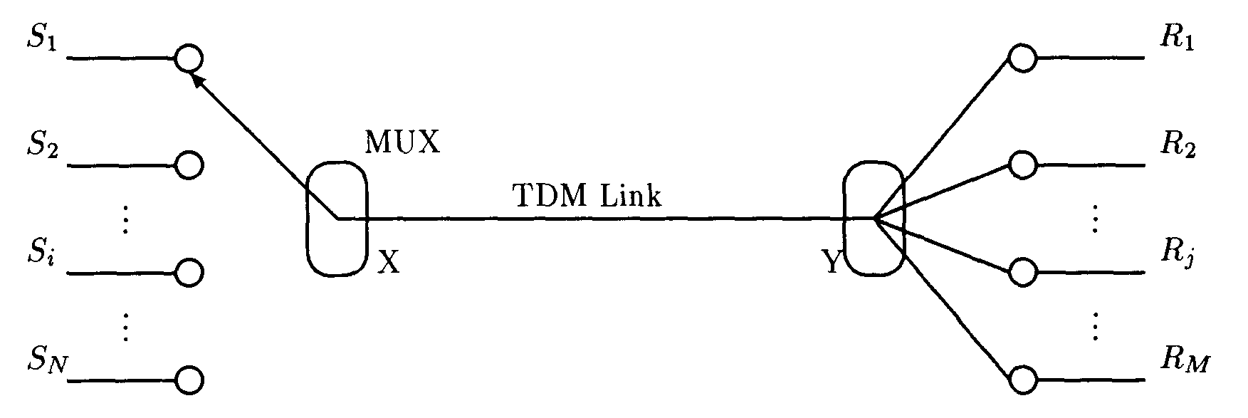
Рисунок 16.1 Соединение TDM и мультиплексор.

С другой стороны, асинхронная система TDM не тратит время на бездействующие узлы, и, таким образом, только активные узлы передают в канал, пока все узлы продолжают «сканироваться» по кругу. Следовательно, продолжительность фрейма больше не является фиксированной величиной, и узловой передатчик обязан идентифицировать себя в этой передаче, что, в свою очередь, увеличивает количество дополнительной служебной информации (overhead information) на каждый фрейм.

Когда идет речь о планировании или сравнении синхронных и асинхронных систем TDM, следует рассмотреть компромиссные выборы, включая простоту конструкции или эксплуатации, утилизацию каналов (и, следовательно, задержку доступа) и оценить накладные расходы.

Оптические системы TDM, которые будут рассмотрены ниже, в целом синхронные, особенно для локальных приложений, потому что, благодаря высокой скорости передачи, они имеют очень небольшое время обработки (processing time). Были предложены сетевые архитектуры, в которых используются такие коммутаторы, что TDM пакет полностью оптически маршрутизируется от одного из входящих волоконных портов коммутатора к требуемому выходному порту. Нет вообще никакого понятия синхронного TDM фрейма на любом соединении, так что, согласно нашей вышеприведенной классификации, это - асинхронная система TDM. Часто, в литературе такие сети упоминаются как фотонные сети пакетной коммутации (photonic packet network).

16.1.2 Оптическое TDM

Рассмотрим локальную оптическую сеть коллективного пользования (broadcast-and-select – при чем тут select, т.е. выбирать, отмечать – не понятно. Прим.пер), основанную на топологии «пассивная звезда», на Рис.17. Вместо WDM, узлы могут использовать синхронную систему TDM для связи коллективного доступа (multiaccess communication), так чтобы получилась локальная оптическая сеть TDMA. Узловые передачи могут быть осуществлены двумя возможными способами:
(1) мультиплексирование данных от источников, используя чередование битов или (2) мультиплексирование на основе тайм слотов (time slots), каждый из которых может содержать несколько бит. Однако, вне зависимости от вышеуказанного выбора, скорость передачи данных физического уровня сети TDMA должна быть увеличена в N раз по сравнению со скоростью передачи данных одного узла, где N – это число узлов в сети. Другими словами, если скорость передачи пользовательских данных r бит/с, то передающая среда сети должна поддерживать скорость передачи данных Nr бит/с по всей сети. Таким образом, если индивидуальные узлы в оптической сети TDMA (здесь и далее называемой сетью OTDM), имеют исходящий электронный поток данных в 10 Гбит/с, и при этом к сети присоединены 10 таких узлов, то каждый узел должен передавать в оптическое волокно на скорости 100 Гбит/с наряду с (обеспечением –прим.пер) глобальной синхронизации с другими узлами сети. Это действительно непростая задача, так как оптоэлектронным интерфейсам трудно поддерживать скорости передачи такого порядка, наряду с требованием сохранения формы оптического импульса не смотря на волоконную дисперсию (fiber dispersion) и дрожание синхронизации (timing jitter).

Реализация функциональных блоков, которые составят сеть OTDM, требует особого внимания к их способности обрабатывать сверхбыстрые оптические сигналы, что включает в себя генерацию узких оптических импульсов с большей частотой повторения и их мультиплексирование, а также демультиплексирование с соответствующей синхронизацией по времени, передачу сигналов OTDM по оптическим волокнам и обработку промежуточных (находящихся в пути – прим.пер) оптических сигналов на узлах сети, используя оптические буферы и другие обрабатывающие элементы.

В следующих подразделах, мы опишем характерные особенности и принципы работы основных подсистем сетей OTDM, а именно:

1. источники оптического излучения (optical sources),
2. модуляция и мультиплексирование
3. передача высокоскоростных оптических сигналов, то есть, солитонов (solitons),
4. демультиплексирование (разделение каналов –прим.пер) и установление синхронизации после сбоя (clock recovery),
5. оптическая обработка (optical processing), и
6. архитектуры оптических сетей TDM и предложения.

16.1.3 источники оптического излучения

Как было упомянуто выше, для высокоскоростных передач OTDM оптический импульс должен быть очень узким. Например, сеть OTDM из 10 узлов, каждый из которых генерирует данные со скоростью 10 Гбит/с, потребует составной оптической передачи со скоростью 100 Гбит/с Это, в свою очередь, будет подразумевать интервал передачи двоичного разряда приблизительно в 10 пикосекунд (пс) и, таким образом, оптические импульсы, которые нужно передать, должны иметь ширину не более 5 пс (т.е., коэффициент заполнения периода импульса 50% (duty cycle)). Это представляет собой типичную return-to-zero (RZ) оптическую передачу с пассивной паузой (с возвратом к нулю), которая необходима для согласования с дальнейшим растягиванием импульса (pulse stretching), вызванным дисперсией волокна и дрожанием синхронизации в течении времени распространения сигнала по волокну. Переданные оптические импульсы в сети OTDM должны быть также transform-limited (как это адекватно перевести, я не знаю, единственное, что приходит в голову «с ограниченными возможностями преобразования» – прим.пер), это подразумевает, что произведение длительности оптического импульса на ширину полосы пропускания (time-bandwidth product) должно быть ограничено величиной 0.44 [BGDB96]. Для данной ширины импульса, последнее ограничение также установит и верхний предел ширины спектра оптического сигнала, что, в свою очередь, значительно снизит волоконную дисперсию и поможет сохранить форму оптического импульса в течении времени его распространения по волокну.

Возможные техники для генерации таких оптических пульсов включают в себя полупроводниковые лазеры с модуляцией коэффициента усиления (gain-switched) и волоконные лазеры с синхронизацией мод (mode-locked). Модуляция коэффициента усиления это многопрофильная техника, которая требует управление обычным лазером с Распределенной Обратной связью (Distributed FeedBack, DFB) с высококачественной синусоидальной электрической волной, производящим короткие импульсы с Гбит/с («Гигабитными» – он частоту в гигабитах измеряет:) – прим.пер) частотами повторения. Таким образом, и синхронизация этого импульса с определенной скоростью передачи становится вполне простой задачей. Однако, последовательности оптических импульсов, получаемые модуляцией коэффициента усиления, являются очень chirped (то есть, у них большая спектральная протяженность) и могут обладать значительными уровнями дрожания синхронизации. Эти проблемы могут быть облегчены ограничением спектральной протяженности, вызванной chirping, с помощью оптической фильтрации, за которой последует сжатие импульса путем применения волокна с соответствующей компенсацией дисперсии.

ПО ПОВОДУ ЗНАЧЕНИЯ СЛОВА CHIRP – cм. моё объяснение в 11 главе. Вообще, автор очень любит использовать редко употребляемые, нетрадиционные термины для обозначения чего-либо, за что я ему бесконечно признателен – это сильно расширяет кругозор и за что я его бесконечно ненавижу – это требует уйму времени (или бесконечно длинную последовательность синхроимпульсов) :-) –прим.пер.

Альтернативным способом создания последовательности узких оптических импульсов является использование лазера с синхронизацией мод (mode-locked laser, MLL). Полупроводниковый лазер с синхронизацией мод (далее везде MLL лазер – прим.пер) с внешним резонатором (external-cavity) появился в результате доработки коммерчески доступного полупроводникового лазера с внешним резонатором, настраиваемого дифракционной решеткой (grating-tuned), который (лазер– прим.пер) является источником с узкой спектральной линией. Основное новое требование – снабжение высококачественным радиочастотным смещением (high-quality RF bias), подведенным к лазерному чипу, который позволяет лазеру управляться радиочастотным сигналом на одной частоте. Длина лазерного резонатора подстроена так, чтобы оптический период кругового обращения (видимо, имеется ввиду время обращение оптического сигнала внутри резонатора по замкнутому маршруту «туда-обратно» - прим.пер) был равен периоду (или гармоникам) управляющего радиочастотного сигнала. Сетевой выходной сигнал лазера будет состоять из последовательности коротких оптических импульсов с четко определенной частотой повторения. Синхронизация на специфическую скорость передачи данных потребует подстройки, чтобы согласовать длину резонатора с радиочастотной частотой (RF frequency – так уж у него написано, тавтология… – Прим.пер).

16.1.4 модуляция и мультиплексирование

Как мы упомянули ранее, в сетях OTDM необходимо использовать чередование битов или слотов (bit or slot interleaving) в зависимости от рассматриваемой сети. Для сетей с пакетной коммутацией, пакеты должны чередоваться оптически, то есть должно быть выполнено "пакетное сжатие" (packet compression), приводящее к композитному сигналу OTDM для высокоскоростной передачи. Генерация сигналов OTDM может рассматриваться как трехшаговый процесс, как показано на рис 16.2 и описано ниже:

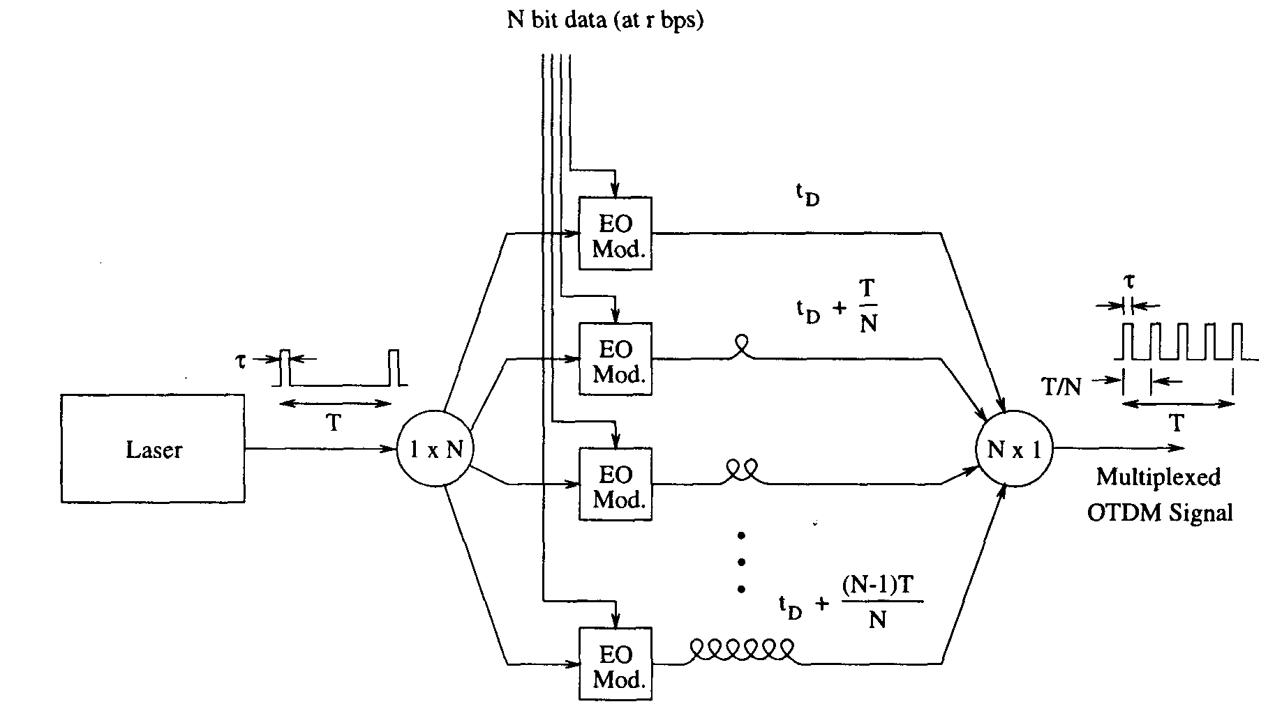
Рисунок 16.2 Генерация OTDM сигнала: пакетное сжатие.

Лазер генерирует периодический поток узких оптических импульсов (transform-limited – см. пункт 16.1.3 с – прим.пер) с электронной скоростью передачи (electrical data rate) (r бит/с.). Затем этот поток оптических импульсов проходит три ступени обработки.

Сначала поток импульсов разветвляют (расщепляют –прим.пер) на N отдельных каналов, где N - коэффициент сжатия (compression factor) или коэффициент, на который, благодаря оптическому мультиплексированию, увеличивается (enhanced) индивидуальная скорость канала. Ширина (r) каждого оптического импульса выбирается так, чтобы r < T/N, где T = 1/r – это интервал передачи двоичного разряда в электронном потоке данных.

Следующий шаг: оптические импульсы во всех N каналах параллельно модулируются N информационными битами, полученными из первоначального электрического потока данных путем преобразования последовательного кода в параллельный. Модуляция в каждом канале выполняется внешним модулятором, который представляет собой быстродействующий электрооптический двухпозиционный переключатель(on-off switch). Выходной сигнал с модулятора направляется на все N каналов (the modulator output is passed through all of the N channels- буквально: пропускается через все N каналов– прим.пер), каждый из которых снабжен оптической линией задержки (delay line), которая обеспечивает прогрессивно увеличивающуюся задержку, равную + nT/N, где n = 0,1, 2,..., (N — 1), и tu – это фиксированная задержка, накладываемая в каждом канале (fixed-delay overhead in each channel).

Последний шаг: выходные оптические импульсы из N каналов объединяются вместе (то есть, накладываются друг на друга), что приводит к образованию пассивного мультиплексного сжатого OTDM сигнала со скоростью Nr бит/с. Важно отметить, что поскольку r < T/N, то допустимым форматом оптического сжатого сигнала является формат передачи с пассивной паузой (с возвратом к нулю, return-to-zero (RZ)). Например, когда r = 10 Гбит/с и N = 10, то мы получаем T/N = 10 пс, и, таким образом, оптические импульсы должны иметь ширину r < 10 пс для сигнализации с возвратом к нулю. Это ограничение гарантирует, что даже после сжатия, оптический импульс не будет "вторгаться" в один из смежных с ним импульсов. На практике, с учетом вышеуказанного набора системных параметров, r обычно должно находиться в пределах 5 пс (то есть, сигнал с возвратом к нулю с коэффициентом заполнения периода 50%), что обеспечит зазор (clearance) в 5 пс, что, в свою очередь, поможет поглощению волоконной дисперсии до такой степени (до какой степени? Прим.пер). Требования для оптических линий задержки будут, таким образом, to, to + 10 пс, to + 20 пс, ..., tp + 90 пс, для 10 каналов соответственно.

Таким образом, в целом, при электронной битовой скорости r бит/с и N узлах, мультиплексирование в узле OTDM может быть осуществлено разделением (разветвлением-прим.пер) последовательностей модулированных оптических импульсов на N потоков, подверганием N потоков прогрессивно увеличивающимся задержкам, равным to,to + 1/Nr, to + 2/Nr,..., to + (N - l)/Nr, и последующим их (импульсов или потоков – прим.пер) объединением.

16.1.5 передача высокоскоростных сигналов OTDM, при помощи солитонов (Soliton)

В системах TDM существует потребность в увеличении скорости передачи оптических систем связи. Для этого прибегают к нелинейному эффекту в оптических волокнах, называемому солитоном, который допускает оптическую передачу на очень высокой скорости на очень дальние расстояния. Ниже мы объясним основные принципы солитонной передачи, после чего мы рассмотрим относящиеся к теме вопросы применения солитонной передачи в сети OTDM.

Основная идея солитонной передачи заключается в компенсации дисперсии групповой скорости (group velocity dispersion) (здесь и в последствии, для краткости мы будем называть ее дисперсией) путем активации определенных нелинейных свойств кремния, а именно, электрооптического эффекта Керра. Оптическое волокно по своей природе является диспергирующей средой, что заставляет разные частотные компоненты распространяющихся оптических импульсов двигаться с разными скоростями, что приводит к расширению оптических импульсов. В нормальных условиях, более высокочастотные компоненты (то есть, компоненты с короткой длиной волны) будут распространяться медленнее, чем компоненты с низкой частотой (а именно, компоненты с бОльшей длиной волны). В кремнии наблюдается противоположная ситуация на длинах волн больших, чем длина волны с нулевой дисперсией (zero-dispersion), Ao. Это явление известно как аномальная дисперсия (anomalous dispersion), где низкочастотные компоненты импульса распространяются медленнее, чем высокочастотные. В результате у импульса появляется negative chirp (по поводу значения слова chirp – см. мое объяснение в 11 главе- прим.пер), когда мгновенная частота уменьшается поперек импульса от его переднего фронта до его заднего фронта.

Интересно отметить, что расширение импульса из-за (аномальной) дисперсии в оптических волокнах может быть компенсировано использованием нелинейности Керра, что приведет к свободной от искажений передаче оптических импульсов в стекловолокне. Из-за эффекта Керра оптическое волокно демонстрирует зависимость коэффициента преломления своего материала (кремния) от интенсивности света, поскольку через него (материал-прим.пер) проходит поток оптических импульсов. Пик интенсивности оптического импульса испытывает более высокий показатель преломления, чем его хвосты, что приводит к модуляции фазы импульса по мере того, как он проходит сквозь волокно. Этот эффект известен как фазовая самомодуляция (SPM, self-phase modulation). Этот сдвиг фаз, в свою очередь, вызывает positive chirp, который приводит к мгновенному увеличению частоты поперек импульса от его переднего фронта до его заднего фронта.

При наличии фазовой самомодуляции (далее по тексту будем писать просто «SPM» – прим.пер) и аномальной дисперсии, полученный оптическим импульсом благодаря SPM позитивный chirp, нейтрализует негативный chirp, который этот же импульс получил благодаря аномальной дисперсии. Если огибающая начального оптического импульса имеет идеальную гиперболическую секущую форму, и его интенсивность имеет собственное значение (proper value – м.б. все таки «нужное, подходящее значение»- прим.пер), то согласно нелинейному уравнению Шредингера (NLSE), SPM полностью компенсирует расширение этого импульса, вызванное явлением аномальной дисперсии. Это приводит к формированию чрезвычайно устойчивых нелинейных импульсов, называемых солитонами. Для сравнения, Рис. 16.3 и 16.5 показывают распространение негиперболического секущего импульса (супергауссов импульс) и гиперболического секущего импульса соответственно, по волокну в режиме аномальной дисперсии [CCLA95], Обратите внимание, как импульс расширяется в первом примере, в то время как он практически неискажен во втором. С использованием методов управления солитонами (soliton control techniques) была продемонстрирована передача со скоростью в 10 Гбит/с на практически бесконечное расстояние [Naka93].

Свойства Солитонов

Основанные на солитонах системы используют по сути системы передачи (intensity-modulated direct-detection, IM-DD) с модуляцией по интенсивности и прямым детектированием, и, таким образом, процесс детектирования также прост, как и в некогерентных оптических системах. Однако, главным вопросом в системах основанных на солитонах, становится генерирование последовательности высококачественных солитонных импульсов и поддержание уровня оптической мощности выше порога в течении всего времени распространения сквозь волокно. Как было рассмотрено выше, узкие импульсы генерируются с помощью лазеров с модуляцией коэффициента усиления или лазеров с синхронизацией мод, наряду с необходимыми техниками ограничения полосы (band-limiting) и сжатия импульсов (pulse-compression). Сгенерированные потоки импульсов затем мультиплексируются/сжимаются и предусиливаются для передачи через оптические волокна со смещенной дисперсией, наряду с периодическим линейным усилением оптическими усилителями на основе легированного эрбием волокна (erbium-doped fiber ampliers, EDFA- далее просто EDFA, прим.пер) по длине всего пути передачи. Важные моменты, которые следует принимать во внимание в вопросе конструирования систем передачи, включают в себя определение оптимального числа усилителей EDFA, которые помогут сохранить форму оптического импульса и сохранить наведенное усилителями EDFA дрожание синхронизации в приемлемых пределах на максимальных расстояниях передачи сети OTDM.

16.1.6 . демультиплексирование и установление синхронизации после сбоя (clock recovery)

В отличие от операции мультиплексирования, которая может быть осуществлена пассивной техникой, для выполнения операции демультиплексирования требуется активная техника. В целом демультиплексирование требует, чтобы мы "шлюзовали" получаемые сигналы OTDM для извлечения необходимых слотов или битов на каждом ./V-нном интервале, таким образом, достоверная операция разделения каналов требует соответствующего кадрирования (framing) входящих оптических импульсов (например (видимо, пример кадрирования-прим.пер), формирование правильного N-битного слова для системы TDM с чередованием битов). Это, в свою очередь, требует точной оценки синхронизирующей (clock timing) информации во входящем оптическом сигнале. В связи с этим, задача восстановления оптической синхронизации становится более простой для сигналов OTDM, поскольку OTDM сигналы передаются в формате RZ с возвратом к нулю (чтобы соответствовать (приспособиться к-прим.пер) волоконной дисперсии), и спектр исходных оптических сигналов (baseband) с возвратом к нулю (RZ) имеет спектральную линию на частоте синхронизации (= Nr Гц).

В одной из возможных схем восстановления оптической синхронизации, локальный оптический генератор синхроимпульсов (optical clock), частота повторения которых контролируется некоторым радиочастотным управляющим источником, зафиксирован на входящем импульсном потоке OTDM [BCHK96]. Такие схемы (до сих пор) используются с применением четырехволнового смешивания (FWM) и
модуляции усиления (gain switching) в диодных параметрических усилителях (diode amplifiers) с полностью оптическим дискретным фазочувствительным датчиком (bit phase sensor) для генерации второй гармоники (что автор имел ввиду, он и сам не знает, возможно он имел ввиду генератор второй гармоники в качестве датчика, хотя написал _генерация_ :) – прим.пер). В другом методе, в качестве полностью оптического дискретного фазочувствительного датчика используется нелинейный оптический контурный отражатель (nonlinear optical loop mirror – далее везде NOLM прим.пер,) [BCHK96, SeBP96, Smit95, SPGK93].

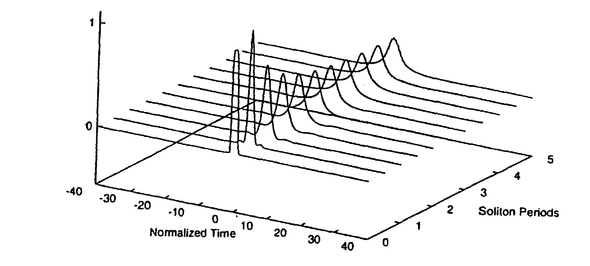
Рисунок 16.3 Изменение негиперболического секущего импульса в волокне.

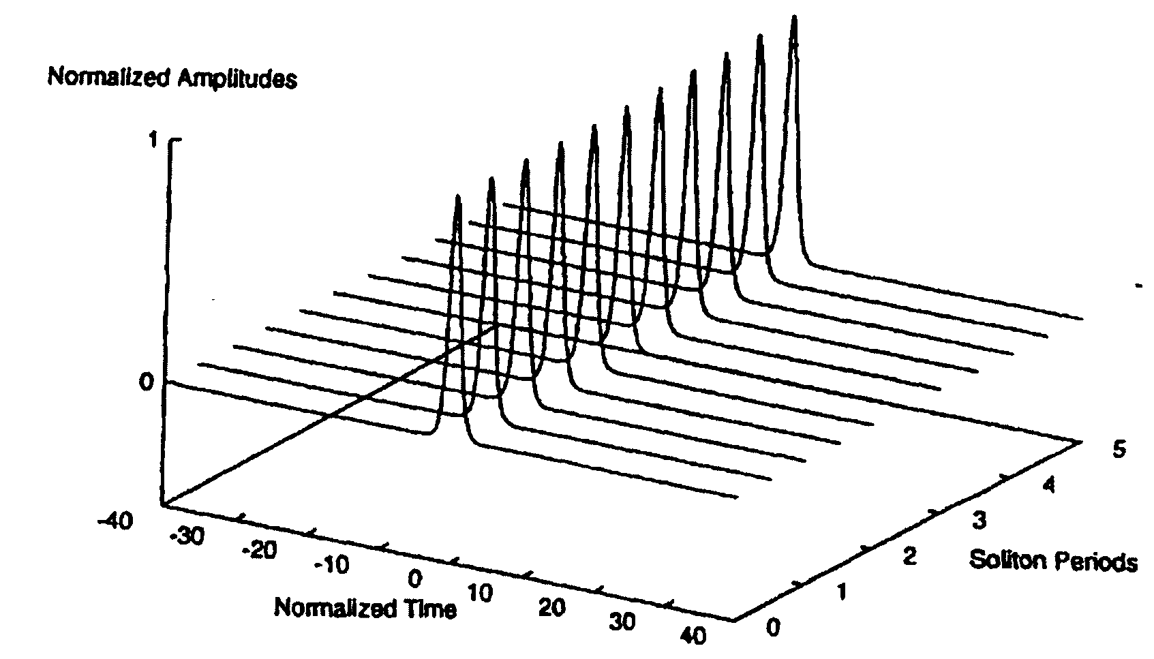
Рисунок 16.4 Изменение гиперболического секущего импульса в волокне.

NOLM состоит из 3-дБ волоконного ответвителя (coupler), два порта которого соединены через длину оптического волокна. Оптические импульсы синхронизации расщепляются на ответвителе на два встречных импульса, которые приобретают идентичные фазовые сдвиги по мере перемещения по контуру. Эти импульсы испытывают конструктивную интерференцию на ответвителе и отражаются обратно через его входной порт. Контур может быть рассогласован путем введения мощного импульсного потока данных, который распространяется вместе с одним из синхроимпульсов, нелинейно сдвигая его фазу. После этого, два синхроимпульса больше не совпадают по фазе, когда они прибывают обратно на 3-дБ ответвитель, и некоторая часть входного сигнала передается через выходной порт. Выходная мощность NOLM используется в качестве сигнала ошибки, чтобы синхронизировать локальный генератор синхроимпульсов (local clock) со входящим оптическим сигналом.

На рисунке 16.5 представлена схема полностью оптической подсистемы восстановления синхронизации, использующей NOLM в форме «восьмерки» [BCHK96].

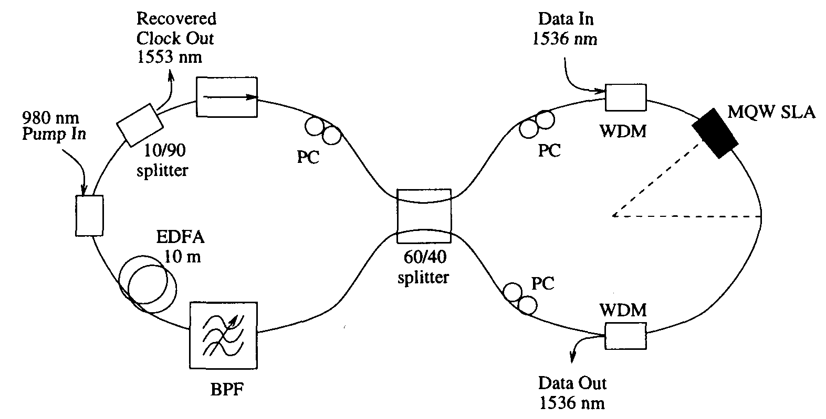
Рисунок 16.5 Полностью оптическая система восстановления синхронизации (BPF = band-pass filter = полосовой фильтр, PC = polarization controller= регулятор поляризации) [BCHK96].

Один из контуров в этой «восьмерке» является NOLM’ом, который содержит в себе смещенный от центра NOLM’а полупроводниковый лазерный усилитель (semiconductor laser amplifier, SLA). Другой контур содержит gain (усилитель?) и выходное ответвление (output coupling) для волоконного лазера, изолятор, чтобы обеспечить однонаправленную работу и полосовой фильтр. Информационные импульсы, действующие на SLA, вызывают сдвиг фаз, зависящий от времени, который, в свою очередь, изменяет проницаемость (transmissivity) NOLM’а. Сигнал ошибки, генерируемый из NOLM’a, помогает волоконному лазеру на другом контуре синхронизировать скорость передачи данных (mode-lock to the data rate).

Восстановив оптическую синхронизацию, демультиплексор должен буферизовать полезный слот или заголовок входящего оптического сигнала, используя оптическое запоминающее устройство (optical storage), и, затем снизить скорость передачи данных (в 1/N раз), чтобы связать полезный сигнал с приемником для последующей обработки данных.

16.1.7 оптическая обработка

Как было упомянуто в предыдущем разделе, приемник OTDM требует буферизацию, которая должна быть осуществлена оптическими запоминающими устройствами до тех пор, пока полученная скорость передачи данных не уменьшится. Необходимое преобразование скорости может быть достигнуто с помощью оптического контура хранения (optical storage loop) в сочетании с оптическим коммутатором. Например, для приемника 100 Гбит/с OTDM сети с размером пакетов в 10 кбит, для сохранения одного пакета потребуется 100 нс. На основании предполагаемого допустимого времени ожидания (tolerable latencies), требуемая продолжительность хранения, скорее всего, будет не больше сотни микросекунд для таких приложений [BGDB96], а это может быть осуществлено вышеуказанными конфигурациями контура хранения.

Следует отменить, что не существует такой вещи, как универсальная оптическая память с произвольным доступом. Чтобы в какой-то степени обойти эту проблему, в качестве «буферов» могут быть использованы оптические линии задержки (или контуры). Их использование будет рассмотрено ниже в некоторых фотонных архитектурах с коммутацией пакетов.

16.1.8 Архитектуры оптических сетей TDM и предложения

Синхронизированная, локальная оптическая TDMA сеть может быть сформирована с использованием среды распространения (с топологией) «пассивная звезда» [SeBP96]. Альтернативная архитектура для оптической TDM ЛВС основана на спиральной шине (helical bus), и будет рассмотрена ниже. В этом подразделе также будут рассмотрены две альтернативные архитектуры фотонных пакетных коммутаторов (photonic packet switches) для глобальных оптических приложений TDM. К дополнительным проектам фотонных коммутаторов, которые могут быть интересны для читателей, но которые не рассмотрены в этой работе, относятся фотонная маршрутизация слотов (photonic slot routing) [CEFS97] и оптическая коммутация ATM (ATMOS) [MBBG96].

Пример Оптической TDM ЛВС: Архитектура HLAN

Архитектура HLAN, описанная в [BCHK96], предотвращает столкновения каналов (channel collisions), используя систему слотов (slotted system) с маркерами пустых слотов, которые показывают, что узел может записать информацию в этот слот. HLAN применяется в спиральной однонаправленной шине (helical unidirectional bus), в которой волокно физически дважды наматывается (wraps around), чтобы посетить каждый узел три раза, и волоконная среда передачи рассматривается, как бы поделенной на три непересекающихся «сегмента» (см. Рис. 16.6). Головной узел (headend) периодически генерирует равновеликие кадры, состоящие из пустых слотов (frames of empty slots) одинакового размера и отправляет их в шину. Трафик с гарантированной полосой пропускания (Guaranteed-Bandwidth) передается в сегменте GBW, трафик с полосой пропускания по требованию (Bandwidth-On-Demand) – в сегменте BOD, а получают информацию в сегменте RCV. Все пользователи получают трафик в третьем сегменте, то есть, все приемники находятся ниже (downstream) передатчиков по ходу [основного] трафика.

Каждый узел в сети снабжен процессором заголовка/слота (header/slot), протокольными логическими устройствами (protocol logic units), механизмом установления синхронизации после сбоя (clock recovery) и опто-электронными буферами. Хотя конструкция этой сети предусматривает работу на 100 Гбит/с, эту скорость можно, в принципе, увеличить.
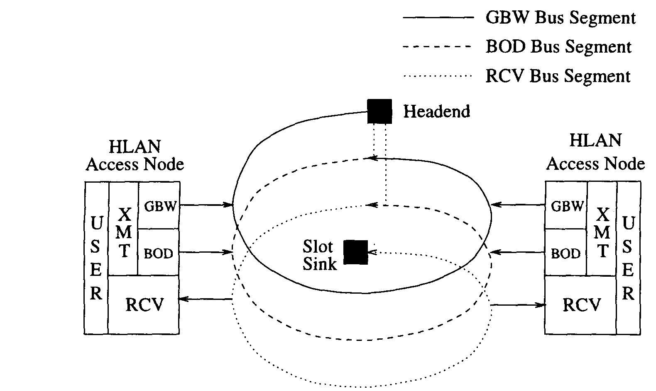
Рисунок 16.6 Архитектура HLAN.

Пример Фотонного коммутатора пакетов: ступенчатый коммутатор (Staggering Switch)

Ступенчатый коммутатор, который является «практически полностью оптическим» пакетным коммутатором был предложен в [Haas93]. В «практически полностью оптической» сети, информационный канал является полностью оптическим, но контроль над операцией коммутации выполняется с помощью электроники. Одно из преимуществ коммутации таким электронным эквивалентом (либо «такого замещения на электронный эквивалент» - если switching он использовал в значении «замещать» прим.пер) – ее прозрачность, то есть, за исключением управляющей информация, полезная нагрузка может быть закодирована в произвольном формате или на произвольной битовой скорости. Главной проблемой использования оптических сетей с пакетной коммутацией является отсутствие оптической памяти с произвольным доступом.

Архитектура ступенчатого коммутатора использует схему output-collision-resolution (дословно выход-столкновение(коллизия) –разрешение(принятие решения) – что он имеет ввиду в данном случае, мне не понятно – прим.пер), которая управляется набором линий задержек с неравными временами задержки. Эта архитектура основывается на двух перестраиваемых неблокируемых ступенях (rearrangeably nonblocking stages) соединенных (между собой) оптическими линиями задержки с разными временами задержек. В работе [Haas93] вероятность потери пакетов и время задержки коммутации (switch latency) исследуются как функции использования (утилизации) соединения и размера коммутатора. Вообще, при правильном подборе числа линий задержкек, коммутатор может достигнуть произвольно низкой вероятности потери пакета. На рисунке 16.7 представлен краткий обзор архитектуры коммутатора.

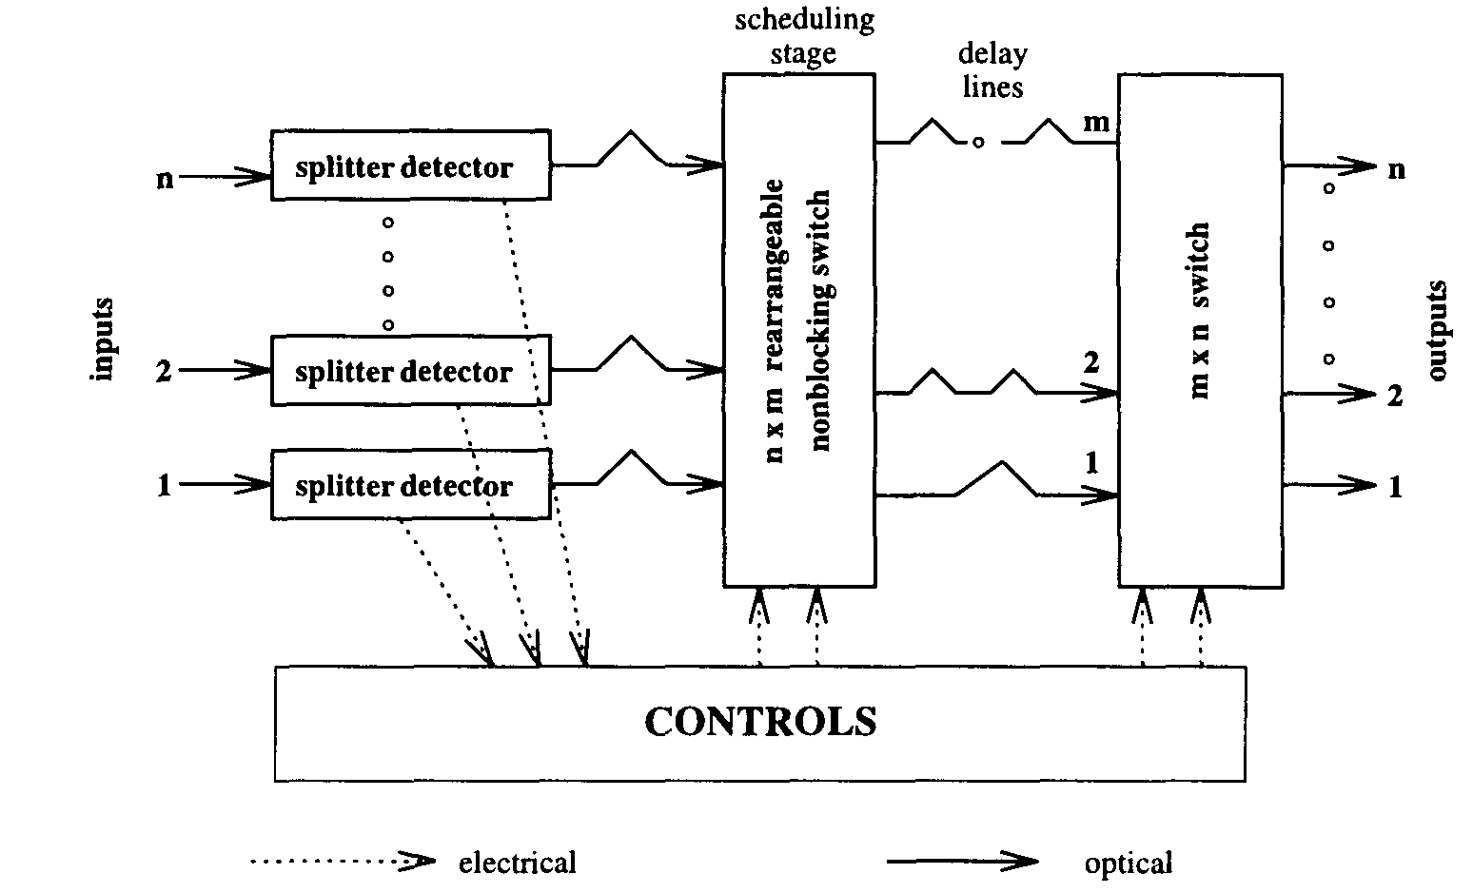
Рисунок 16.7 Архитектура многоступеначатого коммутатора.

Другой Пример Фотонного коммутатора пакетов: Contention Resolution by Delay Lines (CORD) (разрешение конкуренции линиями задержки (под словом Resolution он имел ввиду разрешение конфликтов при поступлении множественных одновременных запросов - прим.пер))

Другая архитектура, которая имеет дело с соперничеством в пакетно-коммутируемой оптической сети – это архитектура Contention Resolution by Delay Lines (CORD – разрешение конкуренции линиями задержки? ) [CFKM96]. Архитектура CORD состоит из некоторого количества кроссов 2 X 2 и линий задержки. Каждая линия задержки функционирует как буфер для отдельного пакета. Если два пакета претендуют на один и тот же выходной порт, один пакет может быть перемещен на линию задержки, в то время как другой пакет перемещается к требуемому выходу. Пакет, который был задержан, затем может быть перемещен на тот же выход, после того, как первый пакет уже передан.
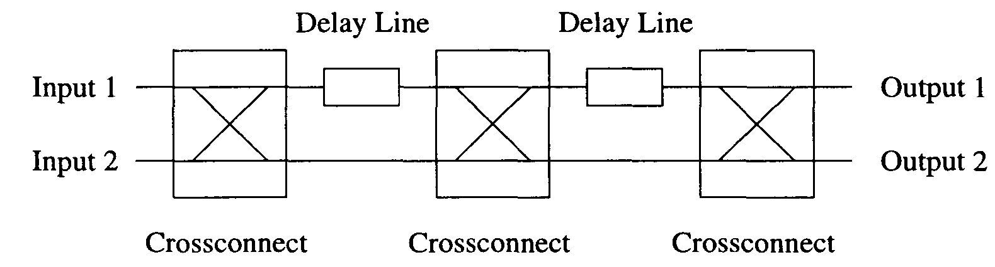
Рисунок 16.8 Архитектура CORD.

16.2 Оптические сети CDMA

16.2.1 Основы CDMA

В отличие от сетей WDM и TDM, которые могут быть использованы и в вещающей, и в коммутированной среде, мультиплексирование с кодовым разделением (code-division multiplexing, CDM) главным образом используется в вещающей среде в качестве схемы множественного доступа. Таким образом, соответствующие сети считаются сетями CDMA (множественный доступ с кодовым разделением каналов). Канал связи предоставляет постоянную пропускную способность. Чтобы позволить множеству пользователей делить между собой один канал, должна использоваться технология множественного доступа.

В WDMA/FDMA, полоса пропускания канала подразделена на множество меньших диапазонов длин волн/частот. В TDMA, время поделено на слоты, и пользователи могут использовать канал по очереди. В CDMA, все пользователи могут использовать всю пропускную способность канала одновременно. Чтобы отличить индивидуальные передачи в системе CDMA, каждому пользователю присваивается уникальный код, который используется для кодирования пользовательской информации. Приемник, который настроен на правильный код, может выборочно получать нужную передачу.

Давайте рассмотрим очень простой пример для объяснения принципа работы CDMA. CDMA может быть представлен, как множество разных людей в одной комнате, которые говорят друг с другом одновременно на разных языках. Таким образом, поскольку вы понимаете только свой язык, то помехи, образуемые другими языками, которые вы не понимаете, являются минимальными.

Одно из преимуществ CDMA – нет предопределенного ограничения на количество пользователей. FDMA имеет фиксированное число каналов, и как только число пользователей достигает числа каналов, дополнительные пользователи не могут быть обслужены. Когда в TDMA заняты все тайм-слоты (временные интервалы), то никакой дополнительный трафик не может быть передан. В CDMA, чтобы ввести в систему дополнительных пользователей, могут использоваться дополнительные кодовые последовательности. Хотя добавление большего количества пользователей и ухудшает качество обслуживания в показателях более низкого отношения сигнал-шум, но это ухудшение происходит постепенно. 1 Другим преимуществом CDMA является то, что он обеспечивает определенную степень безопасности. Только те приемники, которые имеют правильный код, могут принять данное сообщение. Есть и другие преимущества, например, битовая скорость передачи данных не фиксирована, как в TDMA или WDMA, и пользователь может использовать скорость передачи данных ниже максимально позволенной в этой системе, и, таким образом, пропорционально ограничивать взаимные наводки, которые он (поток данных этого пользователя, а не сам пользователь – прим.пер) генерирует в отношении других передающих узлов. В оптике, CDMA изначально представлял интерес с точки зрения того, что он не требует стабильности длин волн передатчика и приемника (обеспечение которой является непростой задачей), и с точки зрения того, что он не требует синхронизации в системе.

В CDMA каждому пользователю присвоена "почти ортогональная" псевдо-случайная кодовая последовательность, которая умножается на каждый информационный разряд. Это позволяет пользователям одновременно получать доступ к одинаковому диапазону частот. Скорость передачи данных новой последовательности называется скоростью передачи элементов сигнала (chipping rate) fc. Если скорость передачи данных в видеосигнале -/b, то processing gain (это либо выигрыш от обработки (сигналов или данных ), либо коэффициент расширения спектра сигнала, либо база сигнала – прим.пер)- Gp = fc/fb-. Для каждого отдельного пользователя, другие одновременные передачи будут действовать как помехи. Таким образом, чем больше пользователей, которые передают одновременно, тем больше помех и тем больше значение Pe. Предельное количество пользователей L определяется в соответствии с требованием Pg и следующим уравнением:
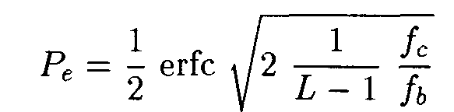

Преимущество CDMA заключается в том, что он может быть наложен на частотные полосы, которые уже заняты узкополосными потребителями. Узкополосные сигналы разрушатся (collapse), когда они умножатся на chipping function (функцию разделения/выделения сигналов из общего потока? Будем надеяться, что здесь имеется ввиду тот же «chipping», что и в «chipping rate» абзацем выше :)– прим.пер) в приемнике, и будут считаться дополнительной помехой.

1. Можно создать код для системы CDMA с большим количеством кодовых слов и статистическим способом присвоить каждому пользователю одно кодовое слово. Тогда канал позволит передавать одновременно только одной подгруппе пользователей, без ухудшения рабочих характеристик ниже некоторого порога, но подгруппой может быть любая подгруппа пользователей в системе. В других двух методах мультиплексирования (WDMA и TDMA), это, очевидно, неприменимо.

Одним из недостатков CDMA является то, что мощность ближайшего передатчика будет выше, чем мощность более удаленного, что приведет к сильной деградации (сигнала-прим.пер) удаленного передатчика. Предложенным решением этой проблемы является использование схем управления мощностью. В типичной схеме управления мощностью приемник говорит передатчикам, увеличить или уменьшить мощность сигнала, чтобы получаемые от каждой станции мощности были приблизительно одинаковыми. Эта задача также может быть решена путем использования «ограничителей с резким порогом» (hard limiters).

Другим недостатком является то, что если изначальная битовая скорость передачи была высокой, физические компоненты не смогут управлять еще более высокой частотой следования элементарных посылок (chip rate). (В оптическом CDMA этот недостаток может быть отчасти преодолен, если кодирование производится в оптике)
16.2.2 Расширенный спектр (Spread Spectrum)

В основе CDMA лежат техники расширения (spreading), которые расширяют («размазывают»-прим.пер) изначальный сигнал по всему спектру частот, и, в некоторых случаях, по временной области. Некоторые из этих техник – Direct-Sequencing Spread Spectrum (расширение спектра сигнала прямой последовательностью), Frequency-Hopping Spread Spectrum (расширение спектра сигнала скачкообразным изменением несущей частоты сигнала), и time hopping (псевдослучайное переключение временных интервалов).

Direct-Sequence Spread Spectrum (технология расширения спектра сигнала прямой последовательностью)

В технике DSSS, каждый бит данных представлен в виде последовательности закодированных битов, называемых чипами (chips). Если кодовая последовательность имеет длину L, тогда каждый бит данных будет представлен в виде L чипов. Каждая последовательность L чипов передается в том же временном отрезке, что и изначальный бит данных, таким образом, эффективная скорость передачи увеличена в L раз. Увеличение скорости передачи проявляется в расширении сигнала по бОльшему диапазону частот.

Processing gain (это либо выигрыш от обработки (сигналов или данных ), либо коэффициент расширения спектра сигнала, либо база сигнала – прим.пер) определяется как 10 \og(Bss/B), что является значением разности в отношении сигнал-шум сигнала до и после расширения. Таким образом, если закодированный поток передается по каналу, то на приемнике, после того, как сигнал декодирован или despreaded (обратное слово к «расширен» -прим.пер), отношение сигнал-шум увеличивается на processing gain.

Frequency Hopping (скачкообразное изменение несущей частоты сигнала)

В технике frequency hopping пользователи расширяют (размазывают-прим.пер) свои сигналы по спектру путем смены частот в процессе передачи. Полоса пропускания поделена на N частотных каналов, и передаваемые сигналы скачут с одной частоты на другую. Каждый пользователь обладает отличной от других моделью (еще точнее – закономерностью-прим.пер) скачков (hopping pattern), которая соответствует коду этого пользователя.

В медленном frequency hopping, в течении одного скачка передается один бит или более. Например, пользователь передаст 5 битов данных на частотном канале fl, затем перескочит на частоту f2, передаст другие 5 битов, и так далее. В быстром frequency hopping, каждый бит передается в течении нескольких скачков. Например, первый бит передается на частотах fl, f5, f2, в то время как следующий бит передается на частотах f3, f6, f4. Быстрое frequency hopping обеспечивает большую надежность, поскольку каждый символ передается более чем один раз. В этом случае, если некоторые каналы забиты, или имеют большие помехи, то в наличии имеется несколько других каналов, на которых символ может быть получен.

Time Hopping (псевдослучайное переключение временных интервалов)

В технике time hopping, сообщение передается урывками на протяжении длительного периода времени. Время между урывками определяется моделью скачков (hopping pattern). Например, сообщение разбито на n подпакетов [LaSaQO, RaSa84]. Подпакеты передаются в N тайм слотах в моменты времени 4i ^2i • • • i tn-i, где to < ti < t-i < ... < tn-\ • Интервалы между ti и ^,4.1 для i = 0,1, 2,..., n — 2 определяются моделью скачков.

16.2.3 Кодовые последовательности (Code Sequences)

Другой важный аспект CDMA – это кодовая последовательность. Кодовые последовательности, используемые в радиочастотном CDMA являются псевдошумовыми (pseudo-noise, PN) или псевдослучайными последовательностями, например, последовательности нулей и единиц, которые напоминают случайный набор данных. Эти коды, однако, совсем не случайные. Они генерируются детерминированным (определенным-прим.пер) способом и имеют определенные характеристики. Некоторые характеристики псевдошумовых (PN) последовательностей максимальной длины включают:

• Балансная характеристика (Balance property): число нулей и единиц сбалансировано. Фактически, каждый код содержит 2^N~1 ^ - нулей и 2(N~1) единиц.
• Run property (Характеристика выполнения?!- прим.пер): 1/2 выполняется из продолжительности 1, 1/4 выполняется из продолжительности 2, 1/8 выполняется из продолжительности 3, ... , и т.д.
• Характеристика автокорреляции (Autocorrelation property): Автокорреляция - мера сходства между сигналом f {t) и его собственной версией, сдвинутой во времени f (t - r). Автокорреляция кодовой последовательности может быть получена путем рассмотрения числа совпадений и несовпадений. Автокорреляция между последовательностью и ее сдвинутой версией - всегда-1. Эта характеристика позволяет облегчить синхронизацию.
• характеристика взаимной корреляции (Cross-correlation property): Взаимной корреляции - мера сходства между двумя кодовыми словами, и ее значение всегда -1 для двух разных кодовых слов.
Есть несколько способов сгенерировать псевдошумовые (PN) коды, и наиболее предпочтительный способ показан на Рисунке 16.9. Это аппаратная реализация генератора псевдошумовой (PN) последовательности состоит из N триггеров и некоторых дополнительных логических схем, и генерирует PN последовательности максимальной длины. Длина последовательности задается L = 2^ - 1.

Количество независимых последовательностей максимальной длины, которые могут быть сгенерированы, ограничено S < L — 1/N. В зависимости от того, как конфигурирована логика (логические схемы-прим.пер), могут быть генерированы последовательности с низкой взаимной корреляцией.
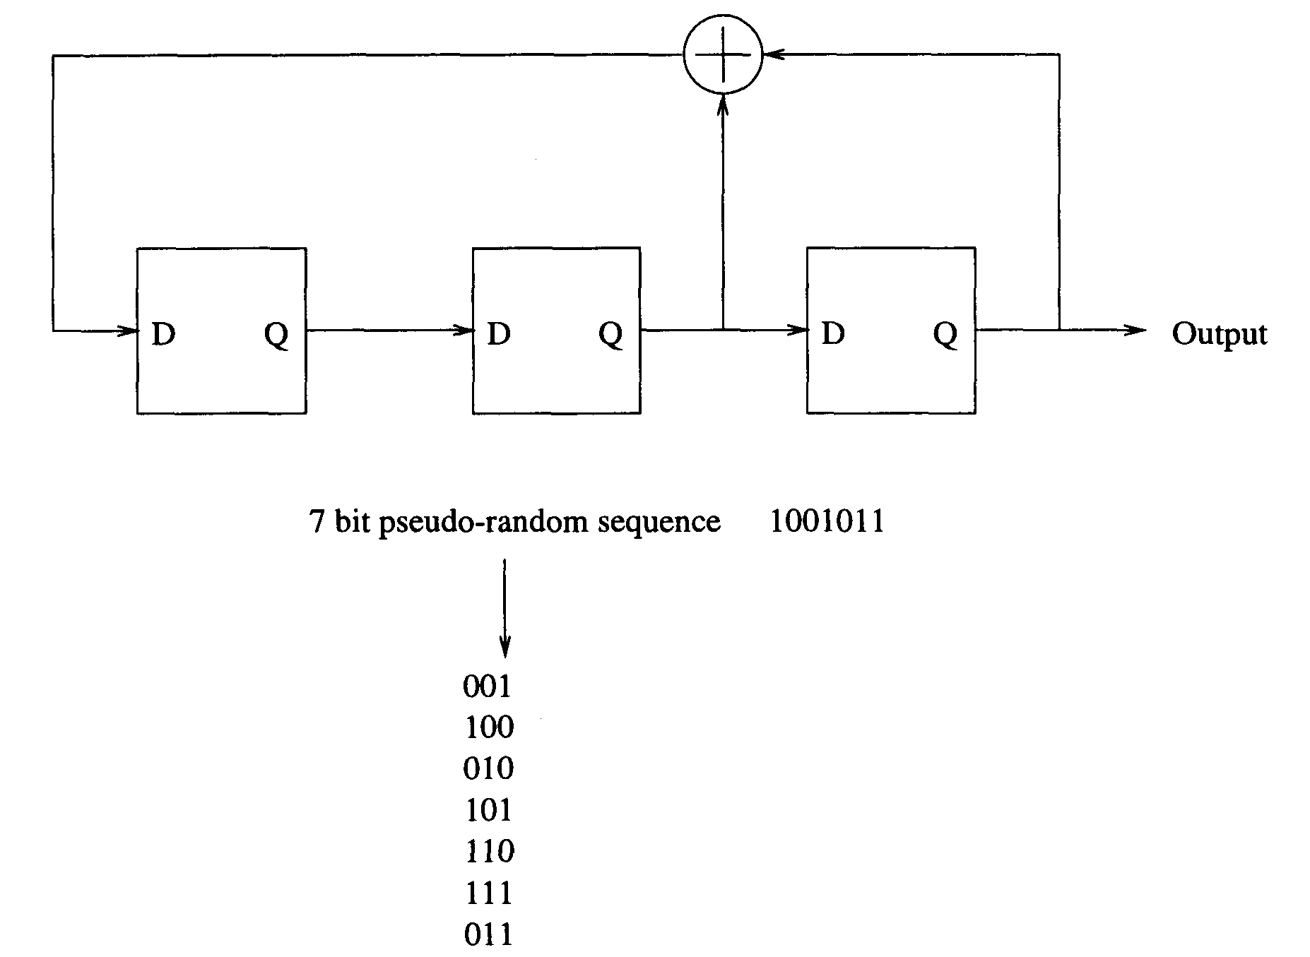
Рисунок 16.9 Генератор псевдослучайных последовательностей.
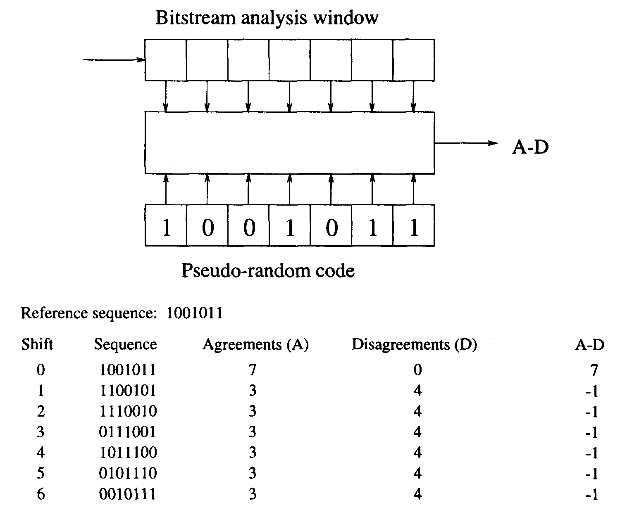
Рисунок 16.10 Приемник CDMA

На рис. 16.10 показана реализация приемника CDMA. Входящая последовательность сравнивается с кодовой последовательностью, и число несовпадений вычитается из числа совпадений. Если полученное значение превышает некоторый порог, то сигнал декодируется в его соответствующее значение.

16.2.4 Пример CDMA

На рисунке 16.11 показаны две последовательности данных, наряду с соответствующими им кодовыми словами (в этом примере подразумевается чип (chip), а также тактовая синхронизация). Кодовая последовательность генерируется путем поразрядного умножения на каждый чип. Затем эта кодированная последовательность передается в канал.

Рисунок 16.12 поясняет, как два кодированных потока накладываются друг на друга и мешают друг другу в канале данных.
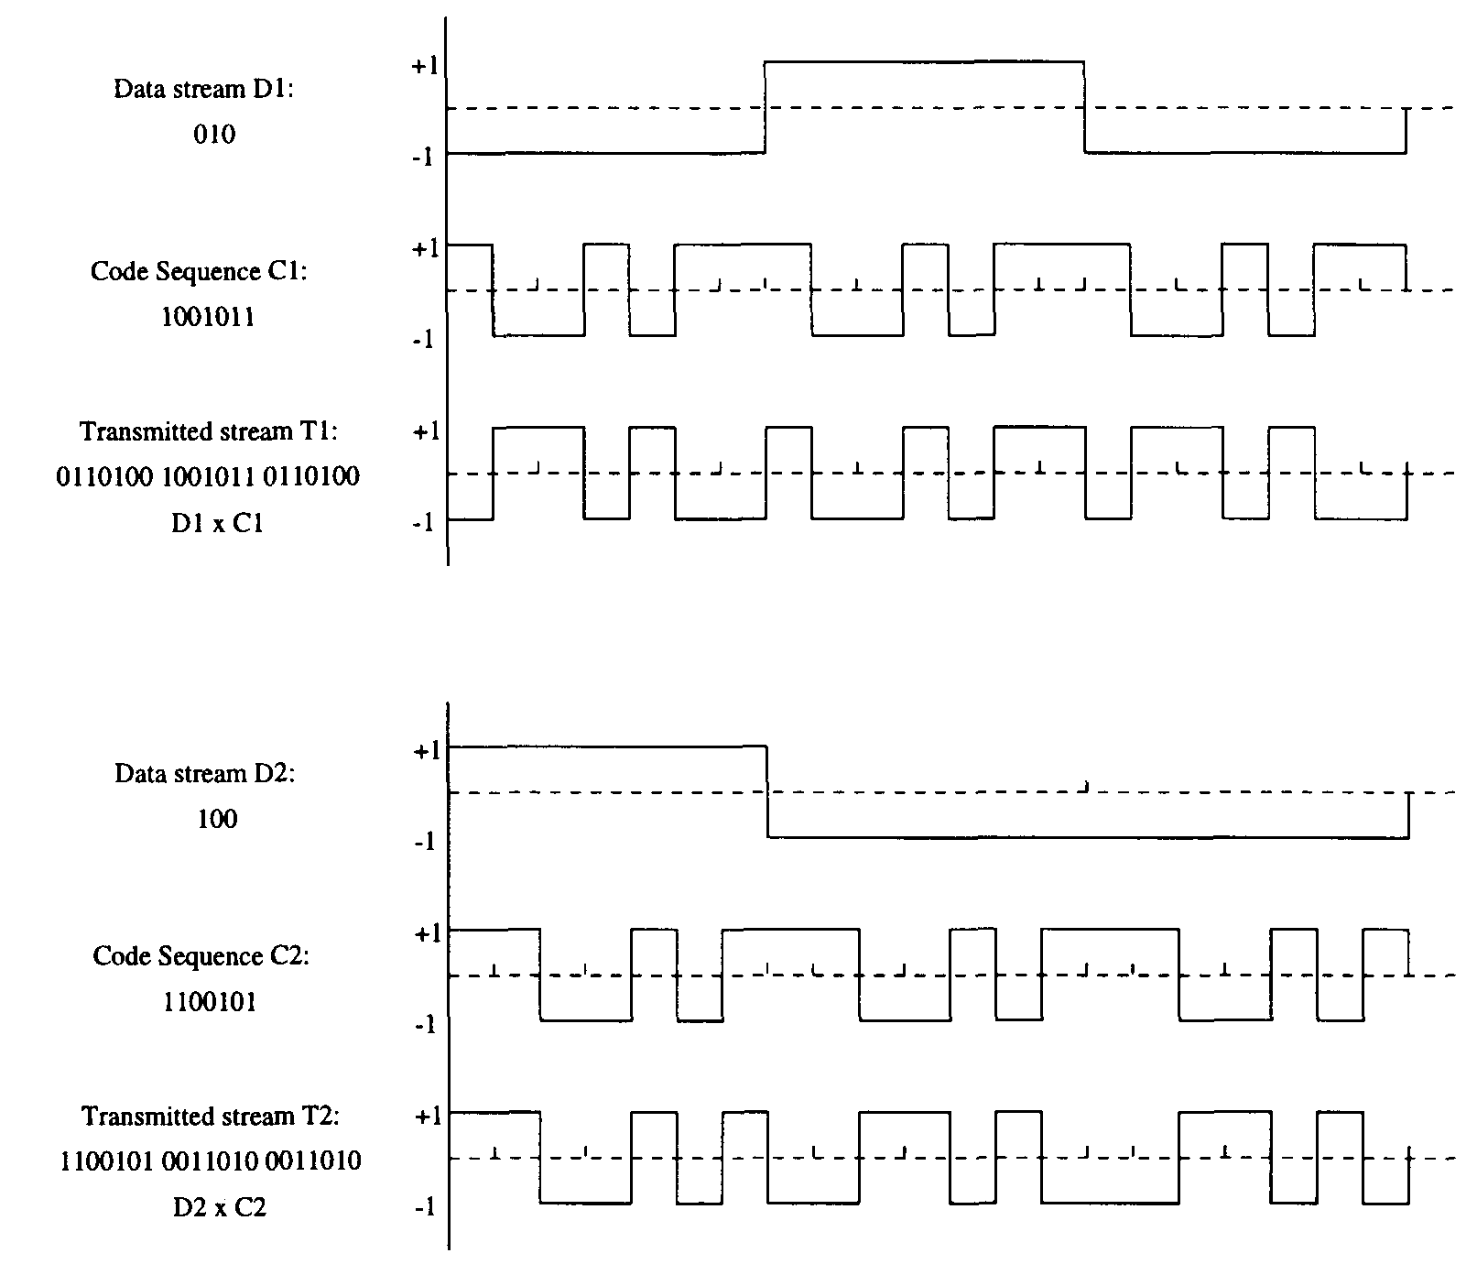

Рисунок 16.11 Первоначальные потоки данных, кодовые последовательности и переданные кодированные потоки.

На рис 16.13 объединённый сигнал умножается на первоначальную кодирующую последовательность одного из источников. Для получения первоначальных информационных битов полученный в результате сигнал может быть интегрирован по каждой продолжительности бита. Поскольку умножение кодирующей последовательности на мешающий сигнал (interfering signal) приводит к псевдослучайной последовательность с (почти) одинаковым числом +ls и –Is, то мешающий сигнал может считаться случайный шумом.

На рисунке16.14 изображен декодированный сигнал в присутствии множества накладывающихся (мешающих) сигналов. Как можно увидеть, даже с большим количеством мешающих сигналов, первоначальный поток данных все еще поддается опознанию 2

2 Бит, принимается равным 1 (или 0), если полученный сигнал, после интегрирования по продолжительности бита, оказывается выше (или ниже) определенного порога. См. рис. 16.14.

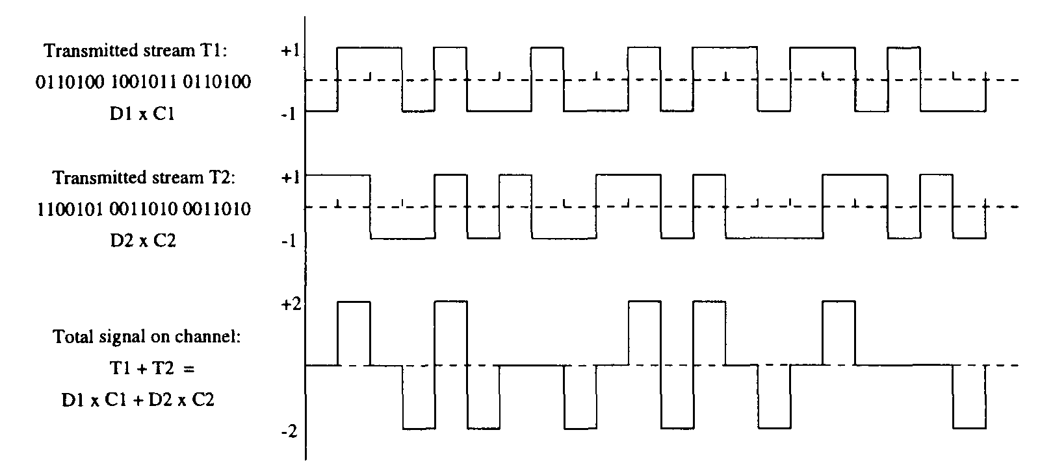
Рисунок 16.12 Объединённый сигнал в канале данных.

16.2.5 Оптический CDMA

В оптических системах, в которых используется амплитудная модуляция [ или амплитудная манипуляция на немодулированных колебаниях (on-off keying, OOK)] с прямым детектированием, вышеописанная реализация CDMA работать не будет. Причиной является то, что амплитуда лазерного сигнала не может быть отрицательной. К тому же, оптические сигналы обрабатывать очень трудно. Поэтому, для систем оптической связи должны быть использованы другие техники CDMA и коды.

Оптический CDMA может быть реализован, используя либо некогерентные, либо когерентные техники детектирования. 3 В некогерентном детектировании, приемник смотрит только на амплитуду полученного сигнала, а не на фазу. Примером этого является прямое детектирование. В когерентном детектировании, приемник смотрит и на амплитуду, и на фазу сигнала. В целом, когерентное детектирование работает лучше, но его гораздо сложнее реализовать, так как требуется жесткий контроль над фазой сигнала. Подробности относительно когерентных оптических систем CDMA могут быть найдены в [WeSa93], Некогерентные оптические техники CDMA включают time spreading (разброс по времени), frequency hopping (см.выше-прим.пер), и spatial spreading (пространственный разброс).

3 Есть простая логическая схема, поясняющая эту задачу. Допустим, у нас есть низкий (I) и высокий (h) сигналы. В когерентной системе, мы будем иметь (1) I x I = h, а в некогерентной системе, мы будем иметь (2) 1x1=1. (Электронный) CDMA (то есть, все предыдущие примеры CDMA) следует логической схеме (1), в то время как этот подраздел для оптического CDMA будет следовать логической схеме (2).

В технике time spreading (разброс по времени) используется временнОй разброс кода. Каждый бит информации представлен множеством световых импульсов, и кодирование определяется расстоянием между импульсами (разнесением световых импульсов во времени – прим.пер). Когда пользователь отправляет информацию, бит '0' не представлен никакими световыми импульсами, в то время как бит '1' означает передачу кодового слова световыми импульсами в соответствующих местах внутри слова.

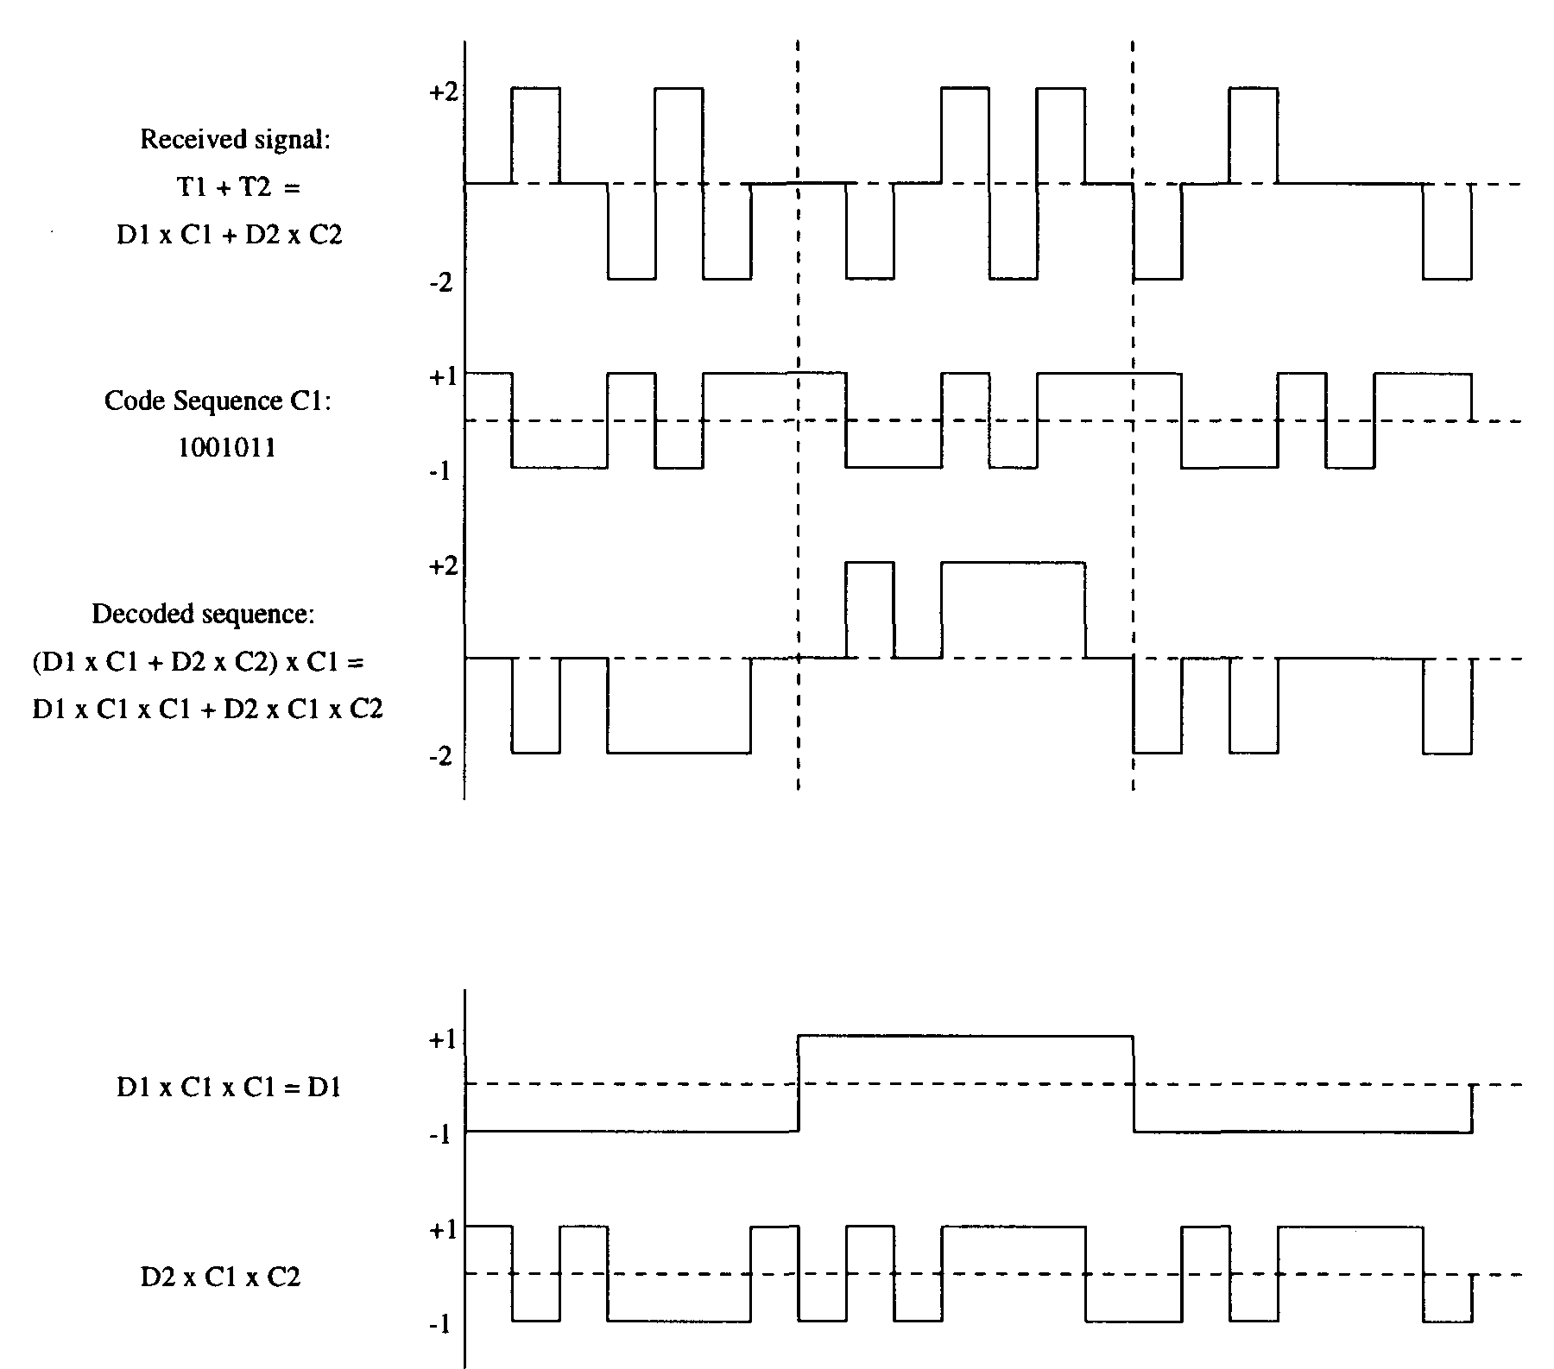
Рисунок 16.13 Декодированная последовательность, состоящая из исходного сигнала и псевдошума.
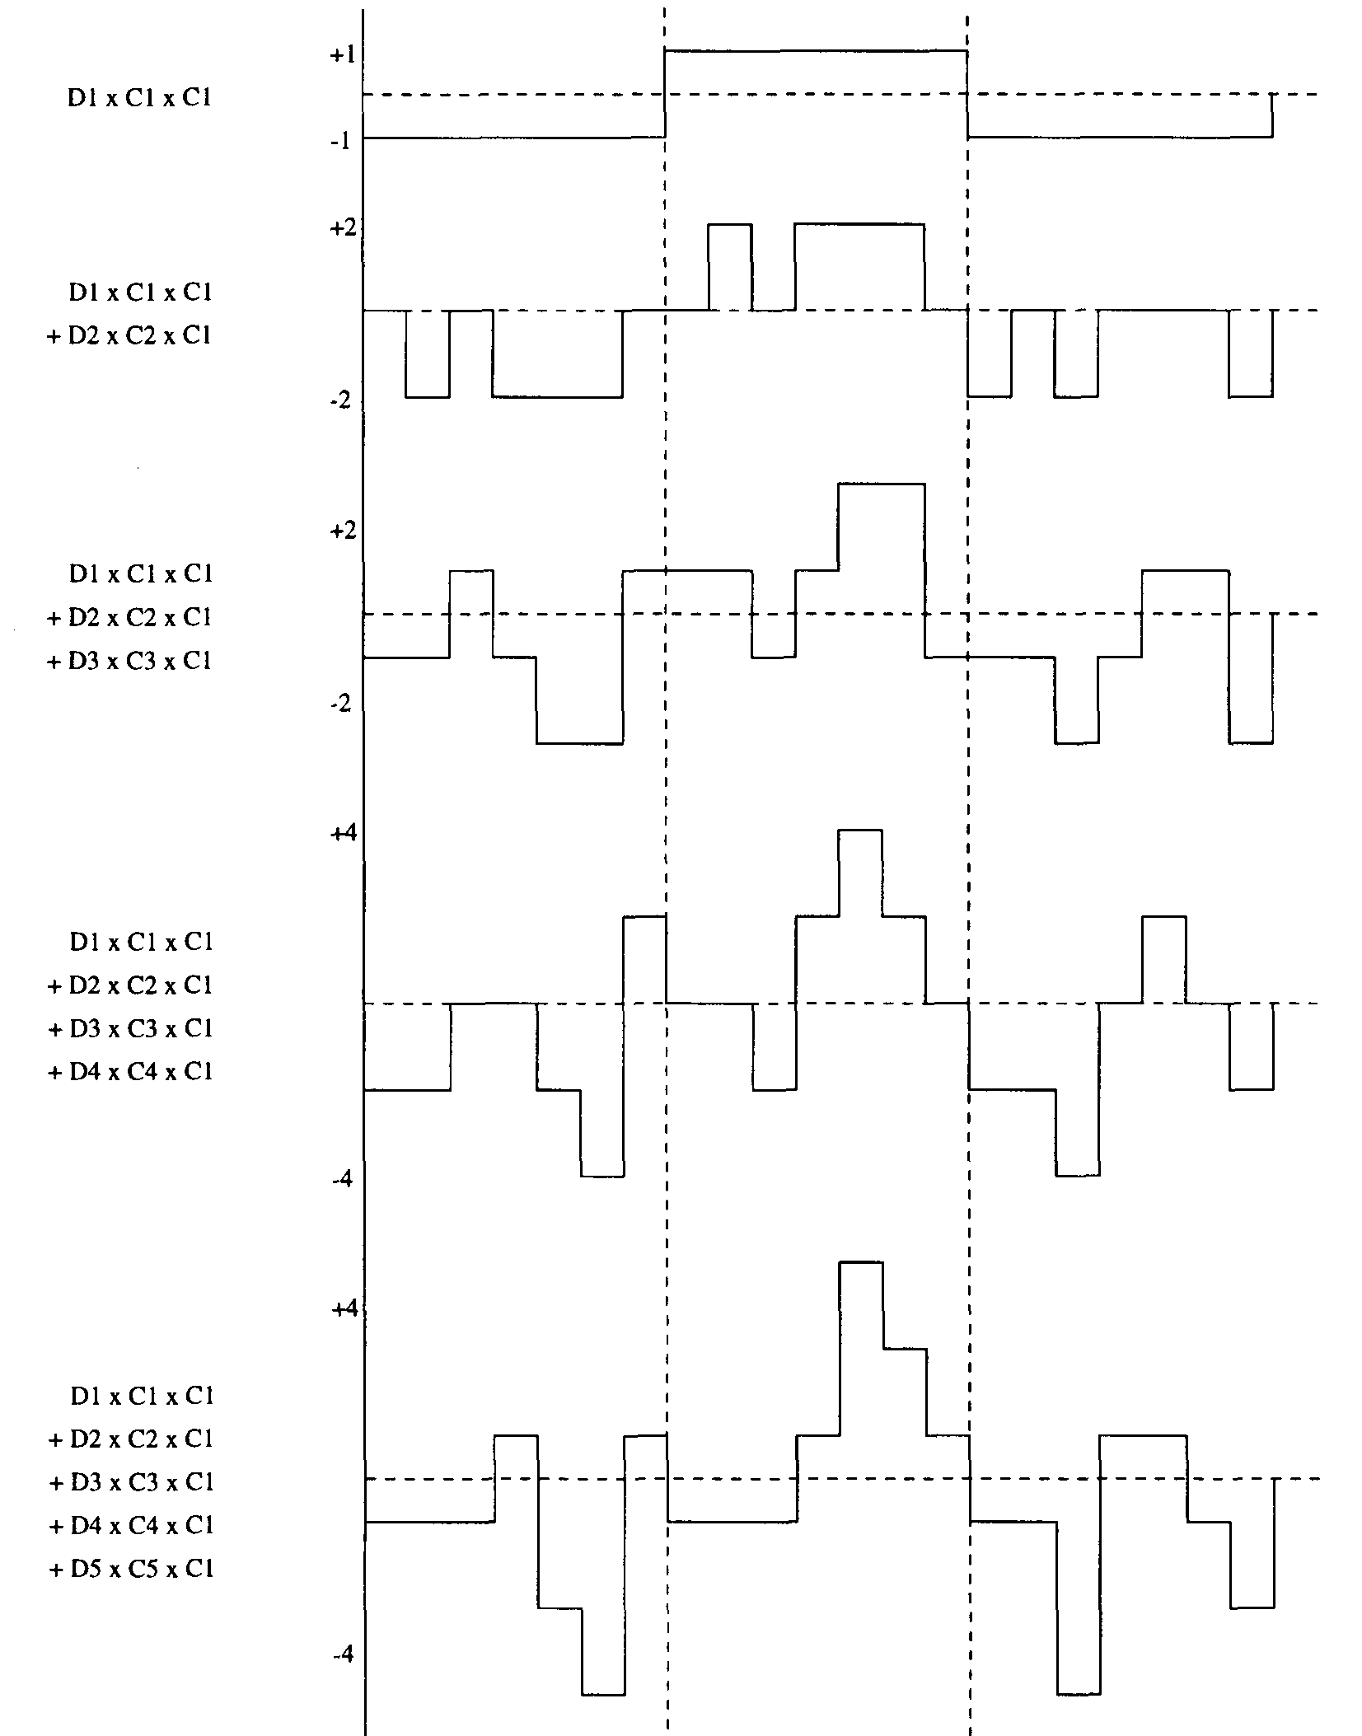
Рисунок 16.14 Декодированная последовательность с различным числом накладывающихся (мешающих) сигналов.
В приемнике, в отсутствии шума, декодер проверяет каждую из позиций для данного кода и подсчитывает число полученных световых импульсов. Если число полученных световых импульсов превышает определенный порог, тогда бит декодируется как «1», иначе он декодируется как «0». Обратите внимание, что если отправлен «1», он всегда будет декодирован как «1», поскольку накладывающиеся (мешающие) сигналы не снизят мощности передаваемых импульсов. Однако если отправлен «0», то возможны ошибки, вызванные мешающими (interfering) пользователями. Если случится так, что другие пользователи передадут импульсы в определенные слоты (specified slots), то сигнал может быть детектирован как «1».

Другая реализация системы CDMA с time spreading (разбросом по времени) показано на рис 16.15. В передатчике, каждый информационный бит распределен на некоторое количество импульсов. Код, который определяет расстояние между меньшими импульсами (разнесение меньших световых импульсов во времени – прим.пер), задается линиями задержки, следующими за оптическим разветвителем. Уровни мощности полученных в результате кодированных импульсов находятся ниже нормального порога детектирования (обнаружения), что усложняет детектирование или перехват передач для других узлов. В приемнике для реконструкции первоначального информационного бита используется оптический разветвитель/объединитель (splitter/combiner) с соответствующими линиями задержки. Поскольку разветвитель в приемнике также снижает мощность сигналов, то до того, как исходный сигнал будет детектирован, может потребоваться некоторое усиление.

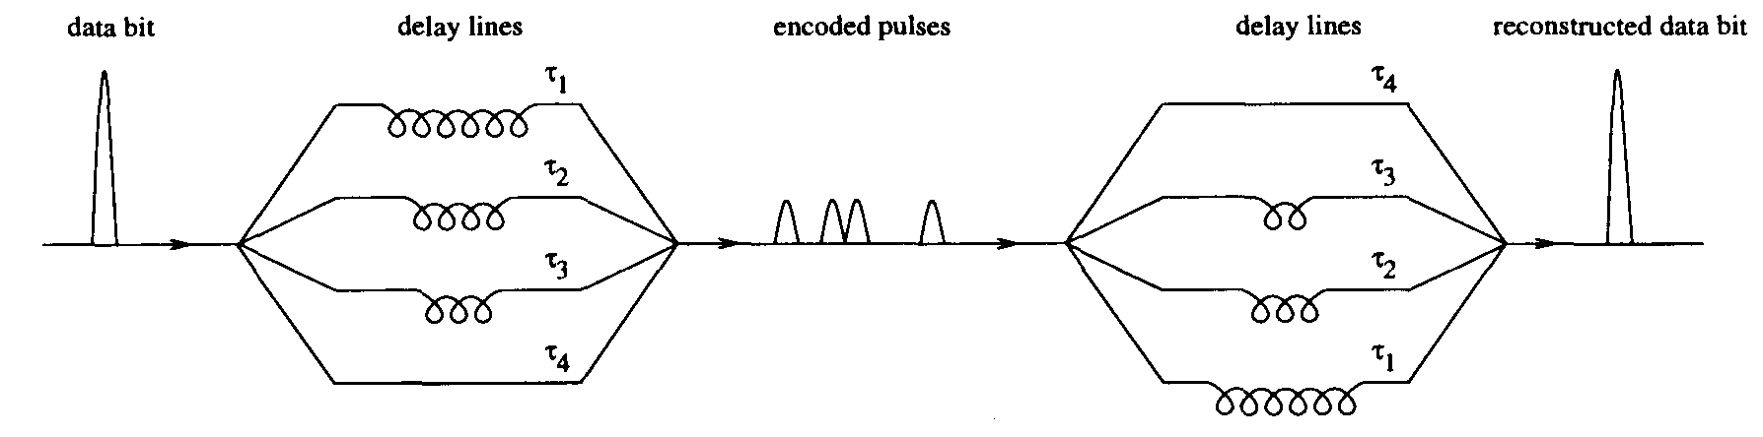
Рисунок 16.15 Реализация кодера и декодера CDMA, основанная на оптических разветвителях и объединителях.

В оптическом CDMA с frequency-hopping (со скачкообразным изменением несущей частоты сигнала), узел передает другому узлу, одновременно быстро меняя канал, на котором он передает. Последовательность каналов определена псевдослучайным кодом, который известен только источнику и получателю. В этой схеме, подслушивающий может перехватить часть сообщения, но вероятность того, что он перехватит значительную его часть, мала.

Другая технология реализации оптического CDMA – это комбинирование time spreading с frequency hopping (комбинирование разброса по времени со скачкообразным изменением несущей частоты сигнала). Каждый импульс в кодовом слове передается на разной длине волны. Эта CDMA технология обеспечивает большее количество кодовых слов и меньшую взаимную корреляцию.

Еще одна технология оптического CDMA называется многомерным CDMA (multivariate CDMA), в котором используется spatial spreading (пространственный разброс). Эта технология заключается в параллельном использовании нескольких волокон, где каждое волокно имеет свою собственную сеть вещания. Кодирование определяет, какую использовать комбинацию волокон.

Используемые в оптическом CDMA коды отличаются от псевдошумовых (PN) кодов, которые используются в технологиях радиочастотного CDMA, поскольку некогерентные оптические сигналы не могут принимать отрицательные значения. Одно семейство оптических кодов называется оптическими ортогональными кодами (optical orthogonal codes, OOC – далее везде OOC. Прим.пер). Некоторые требования OOC включают в себя низкую автокорреляцию и низкую взаимную корреляцию.

Основная разница между кодами OOC и PN (оптическими ортогональными и псевдошумовыми кодами) состоит в том, что PN коды имеют одинаковое число нулей и единиц, в то время как коды ООС содержат больше нулей. Разреженность (малое число единиц –прим.пер) в ООС необходима для того, чтобы разные коды гарантированно не накладывались друг на друга во многих позициях. Если коды начинают накладываться в слишком многих позициях, то взаимовлияние между разными пользователями приводит к большему количеству ошибок. Количество одновременно (работающих) пользователей в системе с OOC ограничено значением (L — l)/K(K — 1) где L - длина кодового слова, и K – это число импульсов на каждое кодовое слово. [Sale89] Рассматривались и альтернативные коды для оптических систем CDMA. Эти коды включают в себя prime sequence codes (главные/первичные/простые(матем.)? кодовые последовательности) [PrSF86] и обобщенные временнЫе коды (generalized temporal codes) [AzSa92].

На Рис 16.16. показан пример CDMA с time-spreading (с разбросом по времени). В системе есть два пользователя, которые делят оптический канал, используя оптический CDMA. У пользователя «1» код Cl = 1001010, у пользователя 2 код Cl = 0011001. Каждый бит в потоке данных каждого пользователя умножается на кодовую последовательность пользователя, чтобы создать соответствующий поток передаваемых световых импульсов. Передаваемые световые импульсы от Пользователя 1 и от Пользователя 2 накладываются друг на друга в оптическом канале, что приводит к созданию получаемого потока импульсов R. В этом примере мы предполагаем, что приемники используют «ограничитель с резким порогом» ("hard-limiter") (который ограничивает значение сигнала). Затем длительность каждого бита в полученном импульсном потоке сравнивается с соответствующей кодовой последовательностью, и подсчитывается число совпадений. Если число совпадений больше определенного порога или равно ему, то бит декодируется как «1», иначе «0». На рис 16.16 полученный поток R сравнивается с кодовой последовательностью CI. В продолжительности первого бита есть одно совпадение, в продолжительности второго – три совпадения. Таким образом, декодированная последовательность – 01, что совпадает с исходным потоком данных DI.

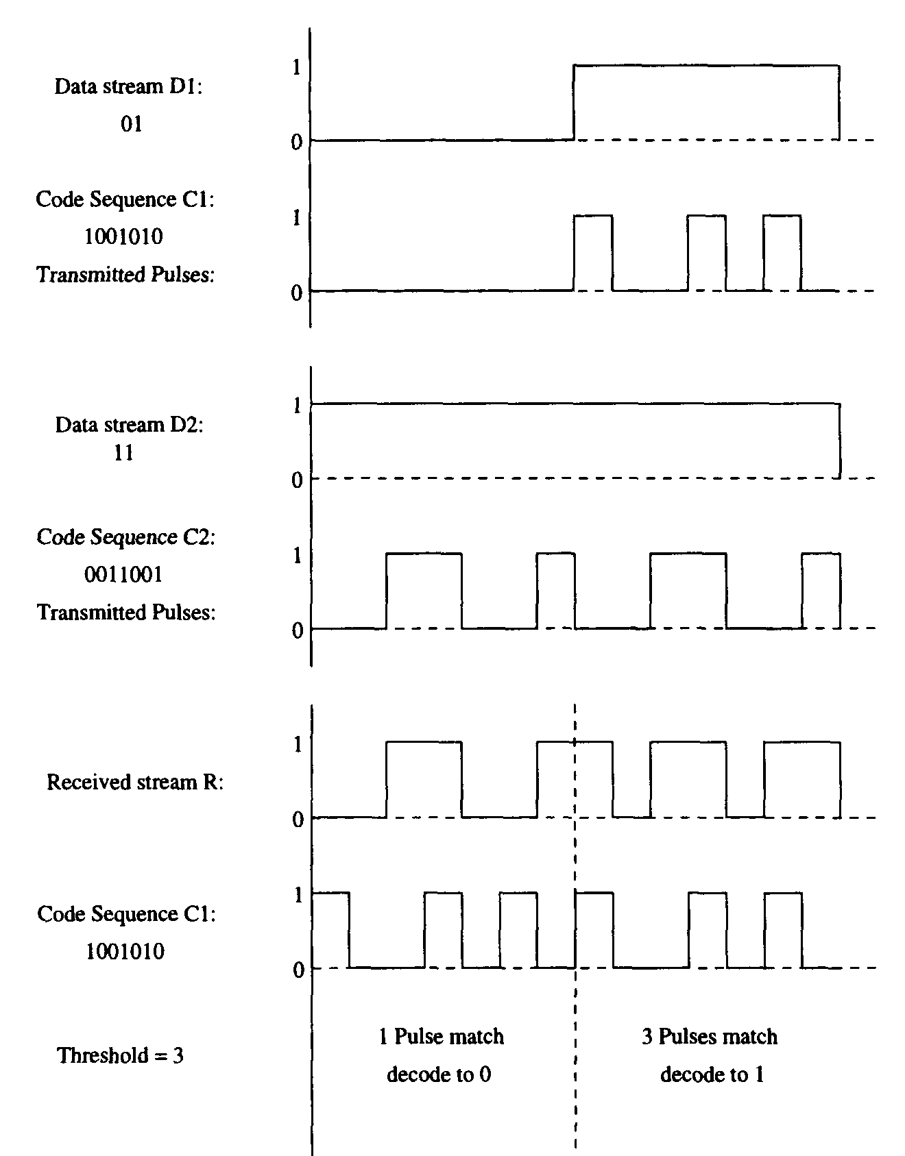
Рисунок 16.16 Оптический CDMA с технологией time spreading (разброс по времени)
Упражнения

16.1. An OTDM transmitter employs a 10-times compression over a basic 1-Gbps NRZ data stream. Calculate the values of delays required for the fiber-delay segments for realizing the time compression. If the residual fiber segment is 1 cm long and the fiber core has a refractive index of 1.457, determine the lengths of the fiber segments to be used in each delay channel of the transmitter.

16.2. Consider an OTDM transmitter generating a 1:10 compressed optical signal from a basic 10-Gbps NRZ electrical data stream. If the optical pulses in the final OTDM signal need to have 40% duty cycle, calculate the upper bound on the laser linewidth such that the compressed optical pulses also satisfy the transform limit enabling the soliton transmission.
16.3. Explain why one needs to employ soliton transmission in an ultrafast OTDM network. Indicate how soliton transmission achieves such transmission on fiber and mention the important system components used for this purpose. What is the suitable wavelength range for soliton propagation through optical fiber?
16.4. Indicate the fundamental differences between optical orthogonal codes (OOCs) used for optical CDMA networks and the PN sequence codes used for conventional wireless CDMA networks. Explain with suitable examples and block diagrams how these codes are detected in a CDMA receiver.
16.5. Using the upper bound for the number of users, determine the transmission rate for an optical CDMA network for 15 users, each working at an electrical bit rate of 1 Gbps, and compare the same with the transmission rate required for an equivalent OTDM network. Comment on their difference.
16.6. Calculate the autocorrelations and cross-correlations for the codes in Fig. 16.17.
Which codes meet the properties of a pseudo-random sequence?
16.7. Consider a direct-sequence spread spectrum system in which three users share a single channel. Show the received waveform and the decoded waveform (i.e., as in Fig. 16.13) at each receiver for the following situation:
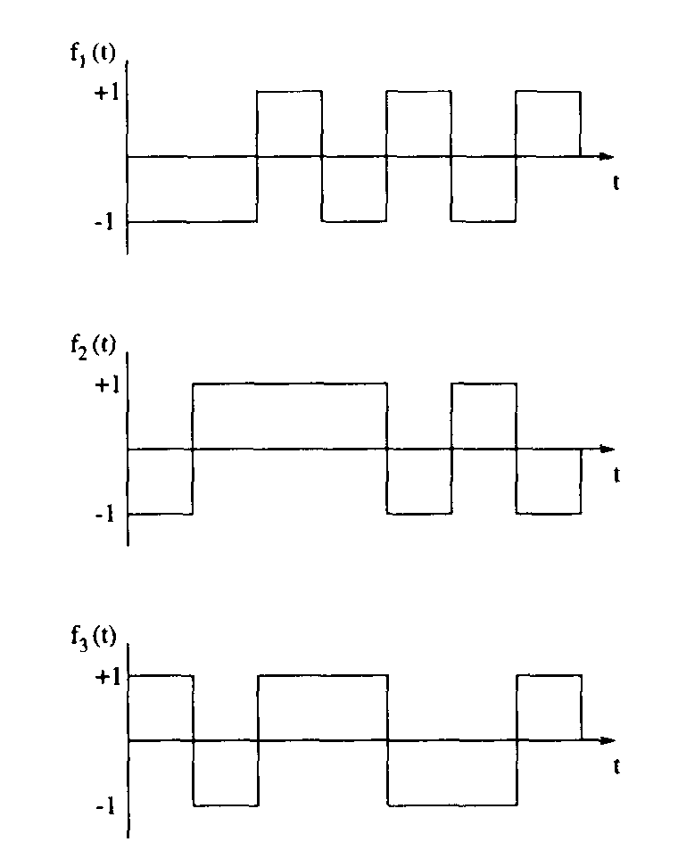
Figure 16.17 CDMA codes.

(a) Source SI transmits data stream Dl = 101 using code sequence Cl = 0111010,
(b) Source S2 transmits data stream D2 = 001 using code sequence C2 = 1001110,and
(c) Source S3 transmits data stream D3 =110 using code sequence C3 = 1010011.
16.8. Find a family of optical orthogonal codes with length 32 and with three pulses per code,
16.9. Suppose three users access an optical fiber medium using optical CDMA. Optical orthogonal codes of length 8, and having two pulses per code are used. The codes for each user are as follows:
• Code 5'i has pulses in positions 0 and 2,
• Code .Sa has pulses in positions 0 and 3, and
• Code 53 has pulses in positions 0 and 7.
Find the bit-error rate (BER) caused by interference from other users. Assume that there is no other source of signal degradation.
16.10. Consider the following sets of codes with length 24. Which set is better? Why? (Numbers indicate pulse positions in the codes.)
(a) Set I
• Si: 0, 7, 23
• S2: 0, 4, 6
• 53: 0, 9, 14
(b) Set II
• Si: 0, 7, 23
• 52: 0, 5, 8
• 53: 0, 9, 14

